南海软珊瑚内生真菌Chondrostereum sp.的代谢产物研究

谢莹璐
（中山大学化学与化学工程学院，广东 广州 510275）

指导老师：李厚金（副教授）

摘要：从南海扭曲肉芝软珊瑚Sarcophyton tortuosum分离到的一株真菌Chondrostereum sp.,以GYP+100%海水为培养基对该真菌培养200L，培养40天后，菌体用甲醇浸提，浓缩液经分离提纯到4个固体化合物。通过NMR分析后，确定化合物分别是：倍半萜化合物Hirsutanols A （1），麦角甾醇（2），（E）-5-羟基-3-戊烯-2-酮（3），3β, 5α,6β-三羟基麦角甾醇（4）。化合物1的结构通过单晶衍射实验确证，该化合物还具有强抗肿瘤活性。

关键词：软珊瑚，Sarcophyton tortuosum，海洋真菌，Chondrostereum sp.，代谢产物

- 前言

海洋生物资源丰富，种类繁多。生长在这一特殊环境中的微生物，包括海绵、珊瑚的附生菌类为抵御侵害都具有复杂而强大的化学防御机制，其代谢产物通常含有比较新颖的结构，如：含有大量的卤素取代物等，这些结构特点是陆源天然产物所没有的。这些有机物具有特异的药理作用，它具有显著的药理稳定性和强效性，毒副作用相对较小，对防治癌症、艾滋病、心脑血管病、老年病等疑难病症具有独特效应 ，已成为创新药物的开发的主要方向之一，在国内外都倍受重视。
目前，已从海绵、海星、珊瑚等海洋生物的内、附生微生物代谢产物中分离和鉴定了多种新型化合物^{[1-8]}，其活性主要表现在抗菌、抗病毒、抗肿瘤等方面。这些活性物质主要化学结构型包括：甾醇、萜类、皂甙、大环内酯、不饱和脂肪酸等。这表明海洋生物的内生菌类是发现新型活性物质的重要来源。而本课题研究的真菌Chondrostereum sp.是软珊瑚内生菌的新种属，此前没有报道过。经分离发现，目前已得到4个化合物，其中化合物1具有强烈的抗肿瘤活性，有着很好的研究前景。
2 结果与讨论

2.1 化合物1的结构鉴定
化合物1的元素分析(w %, C₁₅H₁₈O₃)：C 73.18，H 7.39，O 19.43，N 0.000；计算值：C 73.15，H 7.37，O 19.49。IR υ/cm⁻¹ (KBr)：3401, 2966, 1678, 1642, 1590, 1455, 1366, 1284, 1155, 1131, 1031, 879。HR EI-MS：m/z 246.1336 [M] ⁺。分子中含有1个羰基和3个双键。其中2个双键为三取代双键，1个为末端双键。根据该分子式的不饱和度要求，确定分子中含有3个环。分子中有3个氧，其中1个为羰基氧，另外2个为羟基氧，这也由红外3401cm⁻¹确证。根据其2D NMR（HMBC和COSY）确定了该化合物的结构为Hirsutanols A，化合物1是一个倍半萜。化合物1的NMR实验数据如表1所示。

表1 化合物1的NMR数据（¹H, 500MHz, ¹³C, 125MHz; DMSO-d6, TMS）
位号 | ¹³C (ppm) | ¹H (ppm)
1 | 82.5
2 | 61.1
3 | 148.9
4 | 195.3
5 | 119.3 | 5.95, s
6 | 188.6
7 | 115.9 | 6.38, d, 2.5Hz
8 | 174.0
9 | 75.7 | 4.54, dd, 6.0, 2.0 Hz
10 | 42.1
11 | 44.5 | 1.63, d, 15.0Hz; 2.16, d, 15.0Hz
12 | 27.1 | 1.12, s
13 | 112.6 | 5.14, d, 1.0Hz; 5.74, d, 1.0Hz
14 | 29.507 | 1.21, s
15 | 23.9 | 0.84, s
16 |  | 4.73, s
17 |  | 5.31, d, 6.0Hz

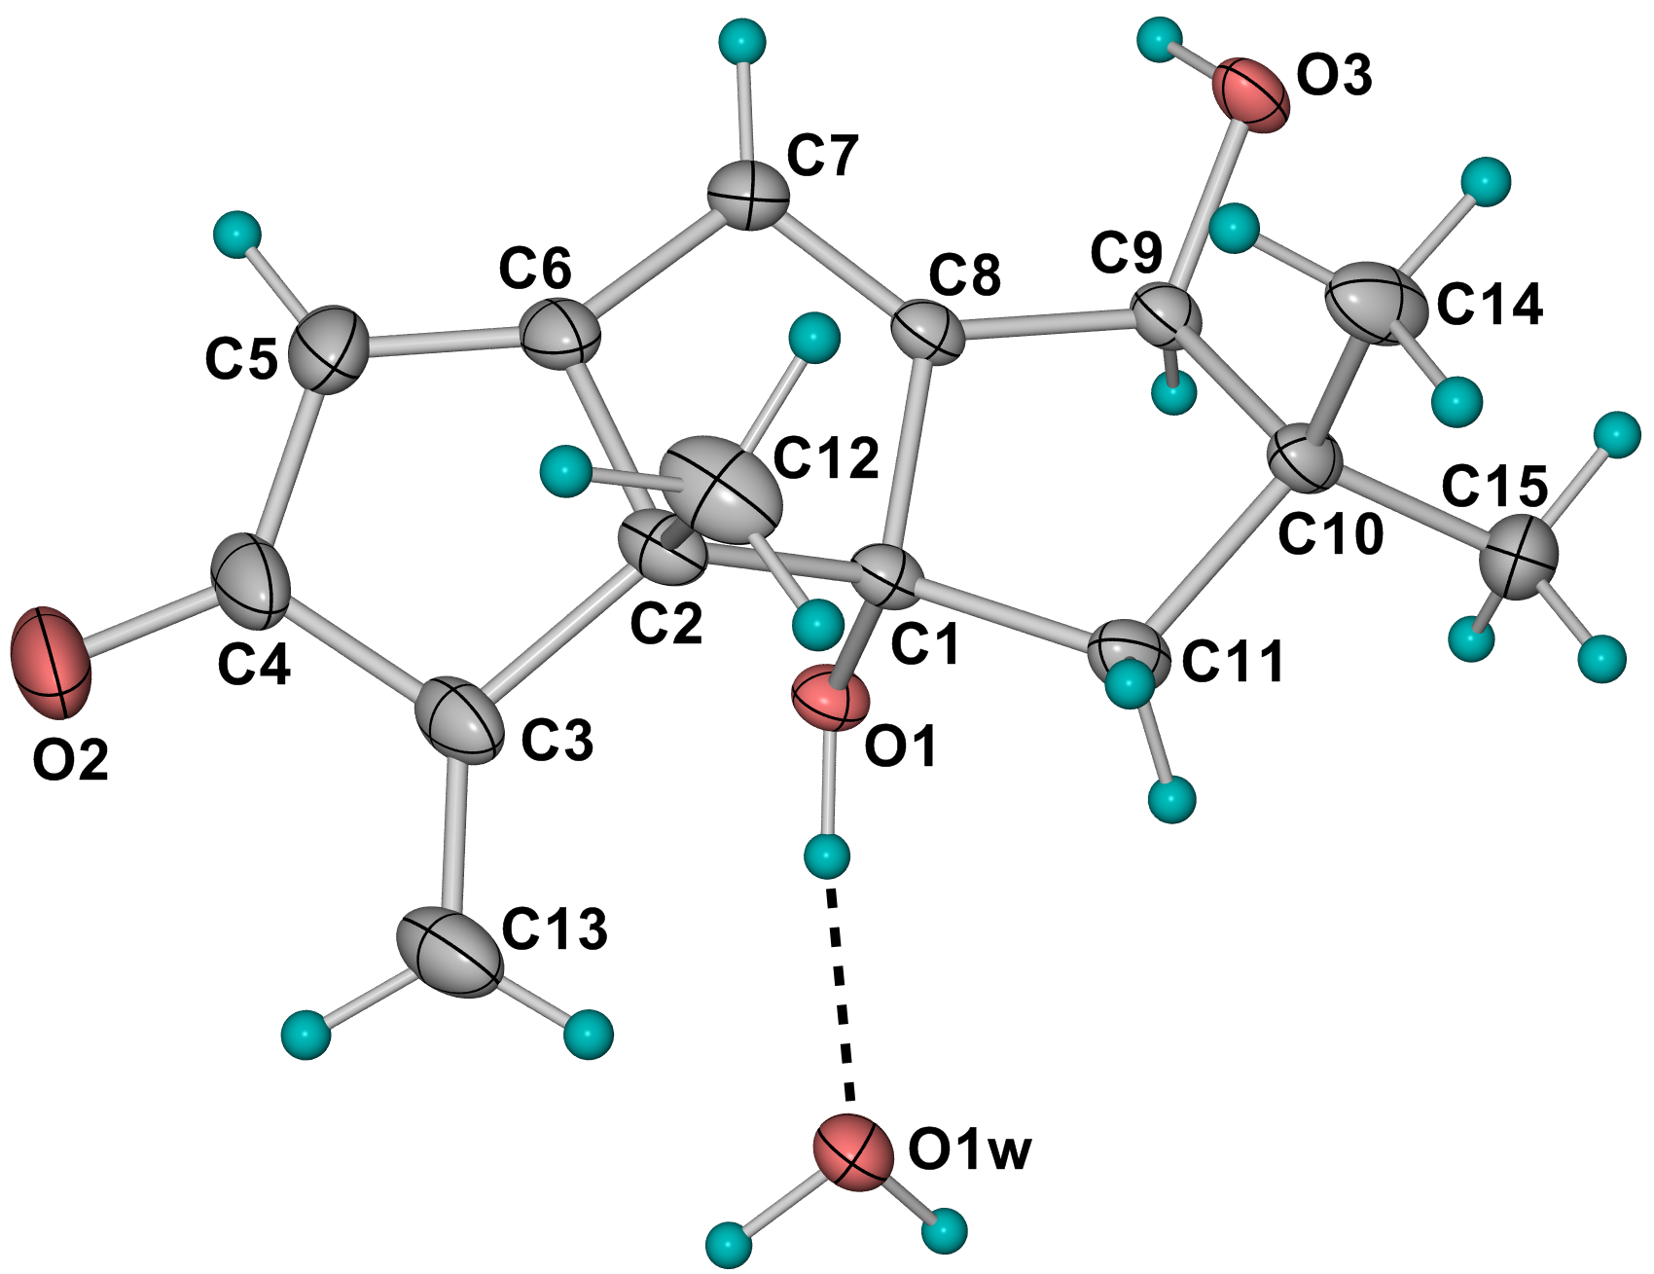
化合物1的晶体结构图
化合物1在乙酸乙酯中能结晶。我们测定了其晶体结构。研究发现化合物1对多种肿瘤细胞系显示出强效的细胞毒性，如：对人鼻咽癌细胞株CNE2和SUNE1，人乳腺癌细胞MCF-7、MDA-MB-435、MDA-MB-453，人肝癌细胞HEP3B的IC₅₀值分别为：4.06、3.44、10.14、9.86、4.30和2.61μg/mL。表明化合物1可用于制备抗肿瘤药物，可与其他药物制成抗肿瘤药物组合物，可与药学可以接受的辅料制成注射剂、片剂、丸剂、胶囊剂、溶液、悬浮剂和乳剂等剂型；其给药途径可为经口服、静脉、肌肉或皮肤给药。

2.2 化合物2的结构鉴定
化合物2为无色透明针状晶体，微溶于甲醇，易溶于乙酸乙酯 。δ_{H}（CDCl3，TMS）：6.5(d，8.5Hz，1H)，6.24（d，8.5Hz，1H），5.21（dd，15.5，8.0Hz，1H），5.14（dd，15.5，8.0Hz，1H），3.97（m，1H），1.00（d，6.5Hz，3H），0.91（d，6.5Hz，3H），0.89（s，3H），0.84（s，3H），0.82（dd，6H），未列出氢为不可分辨多重峰。
化合物2的¹H-NMR数据以及TLC对照，与麦角甾醇完全一致。可以判断化合物2为麦角甾醇。

2.3 化合物3的结构鉴定
化合物3为无色针状固体。常温下不溶于石油醚，但加热可溶；易溶于乙酸乙酯。暴露在空气中不稳定，颜色会变黄。δ_{H}（CDCl3，TMS）：6.48（dt，15.9，4.8Hz，1H），5.84（dt，15.9，2.1Hz，1H），4.28（m，2 H），2.0（s，3H），1.48（m，1H）。从氢谱可看出：δ6.48（dt，15.9，4.8Hz，1H）和δ5.84（dt，15.9，2.1Hz，1H）很有可能分别是双键两端碳上的氢，而又从偶合常数为15.9Hz可以判断，此为反式结构。接下来δ4.28（m，2 H）的两个H就是与双键碳相连的亚甲基上的H，而它的化学位移变大可能是因为与带有活泼氢的基团相连。δ2.0（s，3H）是一个与吸电子基团相连的甲基，又由于是单峰，则邻碳上并没有H，所以这个甲基很有可能与羰基相连。可以初步判断化合物3为（E）-5-羟基-3-戊烯-2-酮。把实际图谱与标准图谱对照，基本一致，可以确定化合物3为E）-5-羟基-3-戊烯-2-酮。
化合物3很不稳定，常温下在空气中就会发生如下反应：
正是因为它的化学性质活泼，于是经常被用作有机反应的反应物^{[9,10]}。

2.4 化合物4的结构鉴定
化合物4为白色粉末状固体，可溶于甲醇。δ_{H}（CDCl3，TMS）：5.23（dd，15.5，7.0Hz，1H），5.18（dd，15.5，8.0Hz，1H），5.07（m，1H），4.48（d，5.5Hz，1H），4.21（d，5.5Hz，1H），3.75（m，1H），3.58（s，1H），3.36（m，1H），2.02~1.90（m），1.87~1.77（m），1.67~1.58（m），1.50~1.19（m），0.98（d，6.5Hz，3H），0.90（s，3H），0.88（d，6.0Hz，3H），0.80（dd，6.5，7.0Hz，6H），0.53（s，3H）。
从氢谱可看出甾族化合物的特征：18-角甲基(δ0.53，s，3H)和19-角甲基(δ0.90，s，3H)的单峰信号，质子信号主要密集在δ2 .02~1.19范围，可初步判断这是一个甾族化合物。氢谱中显示两组烯质子信号，其中一组侧链烯质子信号[δ5.23(dd，15.5，7.0Hz，1H)，5.18(dd，15.5，8.0Hz，1H)]，另一组为甾环母体烯质子信号[δ5.07(m，1H)]。因而确定化合物C含有两个双键。氢谱中δ4.48(d，5.5 Hz，1H)，4.21(d，5.5Hz，1H)和3.58(s，1H)处的信号为羟基质子信号。氢谱中提示存在四个成双峰的侧链甲基质子信号δ0.98(d，6.5 Hz，3H)、0.88(d，6.0 Hz，3H)和0.80(dd，6.5，7.0 Hz，6H)。这是麦角甾醇的特征。综上所述，推出该化合物为3β, 5α,6β-三羟基麦角甾醇。
麦角甾醇和3β, 5α,6β-三羟基麦角甾醇都广泛存在于菌体中^{[11,12]}，这是因为甾体化合物在许多生命过程中都扮演着重要的角色。而且很多甾体化合物都具有药理活性，就如3β, 5α,6β-三羟基麦角甾醇，可被用于治疗骨头松弛症^{[13]}，甾体化学作为有机化学的一个重要组成部分，是具有广阔的研究与开发前景的领域。它的发展不仅可以为人们提供许多新型的具有特殊生理功能的甾族化合物，推动医疗事业与制药工业的发展，而且还不断地丰富有机化学、药物化学、药理学以及其它许多相关学科理论。

- 实验部分

3.1 真菌菌种
真菌Chondrostereum sp.为扭曲肉芝软珊瑚Sarcophyton tortuosum的附生真菌，样品于2005年采自中国海南三亚西岛海域，以琼脂糖为培养基，pH 7.5，4℃保存，贮藏于中山大学化学与化学工程学院天然有机化学研究室。

3.2 试剂与仪器
乙酸乙酯，A.R.，天津市福晨化学试剂厂；石油醚，A.R.，天津市富宇精细化工有限公司；甲醇，A.R.，广州市东红化工厂；二氯甲烷，A.R.，天津市富宇精细化工有限公司；三氯甲烷，A.R.，天津市富宇精细化工有限公司；羧甲基纤维素钠，天津市福晨化学试剂厂；蛋白胨，广东环凯微生物科技有限公司；酵母膏，广东环凯微生物科技有限公司；粗海盐，海南省莺歌海盐场；葡萄糖，山东天力药业有限公司；LDZX-30KB立式压力蒸汽灭菌器，上海申安医疗器械厂；星海旋转蒸发器，无锡市星海王生化设备有限公司；Mercury－Plus 300核磁共振波谱仪，美国VARIAN公司。

3.3 真菌培养
以葡糖糖(10g/L)、蛋白胨(3g/L)、酵母膏(1g/L)、100%人工海水(粗海盐23g/L)、PH 7.5为培养基配制200L培养液进行大规模培养，在124℃高温高压下灭菌60min，冷却至室温后按照一定的接种量将真菌Chondrostereum sp.菌种转入锥形瓶中，室温使其生长40天。

3.4 提取
将真菌Chondrostereum sp.的菌体用甲醇浸泡后，将甲醇蒸发，余下的水溶液用乙酸乙酯提取3次（至萃取液透明），脱盐并抽滤除去不溶的杂质后得到23.65g棕色浸膏。

3.5 分离
选用一根大小合适的色谱柱，用石油醚湿法装柱，将浓缩后的提取物与400ml 200－300目的硅胶混匀后上样进行柱层析。用石油醚/乙酸乙酯、乙酸乙酯/甲醇梯度洗脱，收集洗脱流出液，根据硅胶柱的色带共收集洗脱液29个组分。收集到的各组分使用水浴加热浓缩后转移入小试管中。
从第7～8管用重结晶纯化得到化合物1。
静置待溶剂基本挥发干后发现于第9管（洗脱剂为石油醚:乙酸乙酯体积比=10:1）与第28管（洗脱剂为100%甲醇）内均有固体析出。
于第9管内加入少量甲醇，洗去色素等杂质，把可溶物用滴管吸出，转移到另一干净的小试管中，试管标记为9′，重复多次同样的操作后，得到纯的化合物2。
9′内溶剂挥发后发现仍有固体析出。于9′小试管中加入约4ml石油醚后，置于水浴中加热。待固体溶解后，趁热滤去不溶物，滤出液转移入另一干净小试管，标记为9〞，自然冷却后析出无色透明针状晶体，将石油醚除去后，得到纯的化合物3。由于化合物3在空气中极易氧化，于是置于干燥器中避光保存。
28管内固体依次用石油醚、乙酸乙酯以及甲醇洗后，除去可溶物，得到白色粉末状固体，即化合物4。

3.6 化合物1的抗肿瘤活性试验
细胞株：鼻咽癌细胞株CNE2，SUNE1；乳腺癌细胞株MCF-7，MDA-MB-453，MDA-MB-435；肝癌细胞株HEP3B。
取对数生长的上述肿瘤细胞株加入96孔板中，每孔200 μL含有3000－8000个细胞。再加入药物，设7个药物浓度梯度，分别为0、0.39、0.78、1.56、3.12、6.25、12.5、25 μg/mL，另设DMSO溶剂对照组。
每组设4个平行孔，置37℃培养72小时。实验终止前4小时加入10 μL 5mg/mL MTT液，再培养4小时，弃去培养液，加入0.1mL DMSO。
待结晶溶解后在酶联检测仪上双波长（570nm，655nm）检测每孔的OD值。按下列公式求出生长抑制率，再按BLISS法计算机程序求出半数抑制率〔IC₅₀值〕。

致谢：本研究课题得到化学与化学工程学院第九届（2008年度）创新化学实验与研究基金项目的资助。

参考文献：

[1] Pontius A, Krick A, Mesry R et al. Monodictyochromes A and B, Dimeric Xanthone Derivatives
from the Marine Algicolous Fungus Monodictys putredinis[J]. J. Nat. Prod., 2008, 71(11):1793–1799.
[2] Krick A, Kehraus S, Gerhäuser C et al. Potential Cancer Chemopreventive in Vitro Activities of
Monomeric Xanthone Derivatives from the Marine Algicolous Fungus Monodictys putredinis[J]. J.
Nat. Prod., 2007, 70 (3):353 -360.
[3] Isaka M, Jaturapat A, Rukseree K et al. Phomoxanthones A and B, Novel Xanthone Dimers from
the Endophytic Fungus Phomopsis Species[J]. J. Nat. Prod., 2001, 64 (8):1015 -1018.
[4] Jadulco R, Proksch P, Wray V et al. New Macrolides and Furan Carboxylic Acid Derivative from
the Sponge-Derived Fungus Cladosporium herbarum[J]. J. Nat. Prod., 2001, 64 (4): 527 -530.
[5] Hirota A, Sakai H, Isogai A et al. Agricultural and biological chemistry[J]. Agric. Biol. Chem.,
1985, 49:903-904.
[6] Fuji Y, Fukuda A, Hamasaki T et al. Twelve-membered lactones produced by cladosporium
tenuissimum and the plant growth retardant activity of cladospolide B[J]. Phytochemistry 1995, 40:
1443-1446.
[7] Sekiguchi J, Kuroda H, Yamada Y et al. Structure of patulolide A, a new macrolide from
Penicillium urticae mutants[J]. Tetrahedron Lett. 1985, 26:2341−2342.
[8] Rodphaya D, Sekiguchi J, Yamada Y. New macrolides from Penicillium urticae mutant S11R59[J].
J. Antibiot. 1986, 39:629−635.
[9] Luzzio FA. The oxidation of alcohols by modified oxochromium(VI)- amine reagents[J]. Organic
Reactions, 1998, 53:1-221.
[10] Greatrex BW, Kimber MC, Taylor DK et al. A Novel Synthesis of Functionalized Tetrahydrofurans
by an Oxa-Michael/Michael Cyclization of γ-Hydroxyenones[J]. Journal of Organic Chemistry, 2003,
68(11): 4239-4246.
[11] Han Z, Mei WL, Cui HB et al. Studies on the chemical constituents from the endophytic fungus
Penicillium sp. 091402 of mangrove plant Bruguiera sexangula[J]. Zhongguo Haiyang Yaowu , 2008,
27(4): 9-13.
[12] Zhao BY, Zhu TJ, Fang YC et al. Antitumor screening of deep ocean water and sediment derived
fungi and primary investigation of their secondary metabolites[J]. Zhongguo Haiyang Yaowu, 2008,
27(4):1-8.
[13] Kawagishi H, Yazawa K, Harada E. Bone disease treatment agents containing fungal components
with osteoclastogenesis inhibitory effect: JP, 2009051793[P]. 2009.

Secondary Metabolites of Chondrostereum sp. Associated with Soft Coral from the South China Sea

Xie Yinglu

(School of Chemistry and Chemical Engineer, Sun Yat-sen University Guangzhou 510275, China)

Abstract：Nowadays, marine microorganisms, such as associated fungi, have represented an important source for structurally diverse natural products. In this paper, we study on the secondary metabolites of a new marine fungus Chondrostereum sp. associated with soft coral Sarcophyton tortuosum from the South China Sea. Four compounds were isolated from MeOH extract of Chondrostereum sp. by means of CC, TLC and recrystallization. They are Hirsutanols A（1），ergosterol（2）, (E)-5-Hydroxy- 3-penten-2-one（3）and 3β,5α,6β-trihydroxyergosta-7,22-diene（4）. All the structures were elucidated by NMR. The structure of 1 was also confirmed by the X-ray diffraction data. 1 showed potent cytotoxic activities against several cancer cell lines.

Keywords：soft coral, Sarcophyton tortuosum, marine fungus, Chondrostereum sp., metabolites

